# ***CHAPTER 11 QUESTİON & ANSWER***

1. **Soru:** Django'da test yazmanın önemi nedir?  
   **Cevap:** Django'da test yazmak, uygulamanın doğru çalıştığını doğrulamak, güncellemeler sırasında olası hataları önlemek ve sistemin gereksinimlere uygunluğunu sağlamak için önemlidir. Ayrıca, tutarlı test uygulamaları yazılımın güvenilirliğini artırır ve geliştirme sürecinde hataları erken tespit etmeye yardımcı olur.
2. **Soru:** Yazılım geliştirmede karşılaşılan hata türleri nelerdir?  
   **Cevap:** Yazılım geliştirme sürecinde üç ana hata türü vardır:

**Sözdizimi Hataları:** Programlama dili kurallarının yanlış kullanımından kaynaklanır ve genellikle derleyiciler tarafından tespit edilir.

**Çalışma Zamanı Hataları:** Program çalışırken ortaya çıkan ve genellikle programın çökmesine neden olan hatalardır.

**Mantıksal Hatalar:** Programın çökmeden yanlış sonuçlar üretmesine sebep olan hatalardır ve tespit edilmesi en zor hata türüdür.

**3. Soru:** Django'da testler nasıl çalıştırılır?  
 **Cevap:** Django'da testleri çalıştırmak için terminalde aşağıdaki komut kullanılır:

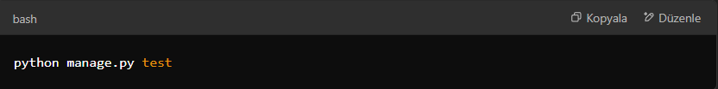

Bu komut, proje içindeki testleri otomatik olarak tarar ve çalıştırır. Django, unittest modülünü temel alarak testleri yürütür ve geliştiricilere test sonuçlarını detaylı bir şekilde sunar.